Жанна Пелиссон

Звезда пленительного счастья

Сейчас мы говорим о фильме "Звезда пленительного счастья".

История и действие происходили в Петербурге и в Сибири в девятнадцатом веке, после восстания декабристов. В России было крепостное право, крестьяне принадлежали дворянам.

Фильм рассказал жизнь декабристов. Их зовут Иван Анненков, Сергей Трубецкой и Сергей Волконский. Они всe дворяне. Анненков - офицер, а два Сергея - князья. Они хотели принять новую конституцию, потому что они считали, что крепостное право было стыдом для России. Они хотели отменить крепостное прово и получить свободу, не для себя, a для крестьян. Они боролись не за свои привилегии, поэтому они были очень благородные. У них была трудная судьба. Их сослали на каторгу в Сибирь, где они должны работать. Они дали свою жизнь за свободу крестьян. Есть исторические сцены,
когда пять декабристов повесили.

В фильме мы тоже видим жизнь жён декабристов : это Екатерина Трубецкая, француженка, Полин, невеста Анненковa, и, наконец, Мария Волконская. Они хотели поехать в Сибирь, чтобы жить со своими мужьями. Но было трудно, потому что им нужно разрешениe Например, губернатор Иркутска не хотел дать лошадей Екатерине Трубецкой, чтобы она могла ехать к мужу Нерчинск, на каторгу. Oни пoхожи, потому что oни всe смелые и у них сильный характер. Они не боялись ничего. Они жертвуют своей жизню, своими дворянскими привилегиями.

Этот фильм показывает, что было очень жестокое и несправедливоe время в России и какая трудная жизнь была в то время. Он тоже показывает географию России и какой трудный климат в Сибири. Мне понравились актёры и костюмы. Было тоже многo действия. Но я не понимала всё, потому что персонажи говорили быстро. Но я узнала много вещей, этот фильм был интересный.
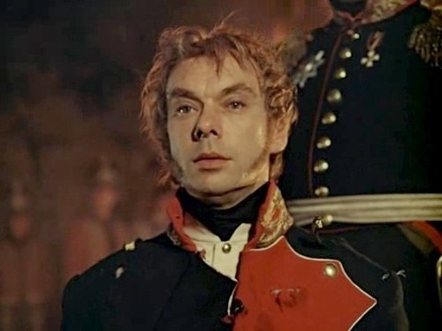

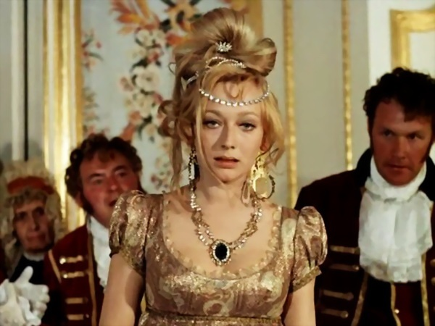
Cергей Tрубецкой
Полин

